Prix Solaire d’honneur

Pour le 2e président du jury du Prix Solaire Suisse

En 1999, Marc Henri Collomb succédait au professeur Hans-Urs Wanner en tant que deuxième président du jury du Prix Solaire Suisse. Pendant quinze ans, il a œuvré avec la plus grande consci- ence professionnelle, de solides compétences et beaucoup de diplomatie. En 2014, le professeur Collomb a dû démissionner de son rôle de président du jury suite à sa nomination à la fonction de doyen par l’Accademia di Architettura de Mendrisio. Au nom des lauréat-e-s, partenaires et personnes intéressées par le Prix Solaire Suisse, nous le remercions de l’excellent travail de pion- nier qu’il a accompli, en particulier de son engagement constant et de ses comptes rendus dans la publication du Prix Solaire Suisse. Nous lui souhaitons plein de bonheur, succès, soleil et satis- faction dans sa nouvelle activité au Tessin.

Prof. Marc H. Collomb, 1003 Lausanne/VD

Prof Marc H. Collomb wurde 1953 in Payer- ne/VD geboren. In Lausanne und New York (Cooper Union) studierte Marc Collomb Ar- chitektur (1973-1978) und erlangte 1979 sein Diplom an der Ecole polytechnique fédérale de Lausanne (EPFL). 1982 gründe- te er zusammen mit seinem Bruder Guy und Patrick Vogel das Architekturbüro Atelier Cube SA.
Marc Henri Collomb übernahm 1999 das Präsidium des Schweizer Solarpreises von Prof. Wanner. Prof. Collomb war ein Präsi- dent des Ausgleichs, der Zurückhaltung, aber auch der «force tranquille». Dank sei- ner grossen Erfahrung und extrem raschen Auffassungsgabe erkannte er sofort Mängel an der Konstruktion oder an der Bauausfüh- rung, die der Jury auf den ersten Blick ver- borgen blieben. Collomb half so diskret und entscheidend mit, die Qualität der Juryent-
scheidungen erheblich zu verbessern.
Wenn die Jury sich in kritischen Situatio- nen nicht einigen konnte und in verschiede- ne Lager aufzuspalten drohte, fand er stets einen weisen Vorschlag, der am Schluss alle überzeugte. Durch seine vornehme Zurück- haltung bestand nie Gefahr, dass Prof. Col- lomb seine Vorschläge und Meinungen der Jury aufdrängte, im Gegenteil: Vielmehr wa- ren alle froh, dass der umsichtige Präsident jeweils die überzeugendste Lösung für die Jury fand.
Dem weisen und umsichtigen Präsiden- ten danken wir ganz herzlich für seine sehr sorgfältige und ausgezeichnete Arbeit und für all seine Kommentare zu jeder Solar- preisverleihung. Für seinen langjährigen Einsatz verdient Prof. Marc H. Collomb den Schweizer Ehrensolarpreis 2015.
Données personnelles

1953 Naissance à Payerne (VD)
1973-1978 Études à Lausanne (EPFL) et New York (Cooper Union)
1979 Diplôme de l’École polytechnique fédérale de Lausanne (EPFL)
1982 Fondation de l’Atelier Cube, Lausanne
Dès 1986 Professeur invité à l’EPFL (1986), à l’Université de Pennsylvanie (2000) et à l’Université de Sassari (2004-2006)

Projets et travail
1991 Planification et réalisation du tracé vaudois de la voie suisse, autour du lac d’Uri, créé à l’occasion du 700e anniver- saire de la Confédération
1997 Exposition «Atelier Cube: notes en marge» par l’Institut d’histoire et de théorie de l’architecture de l’EPFZ, Zurich
Dès 1998 Professeur à l’USI, Accademia di Architettura de Mendrisio; il a été nommé professeur ordinaire
1999-2014 2e président du jury du Prix Solaire Suisse
Dès 2013 Directeur à l’USI, Accademia di Architet- tura de Mendrisio

Contact

Prof. Marc H. Collomb, Atelier Cube SA Petit Chêne 19 bis, CP 30, 1003 Lausanne
Tel. 021 213 02 02

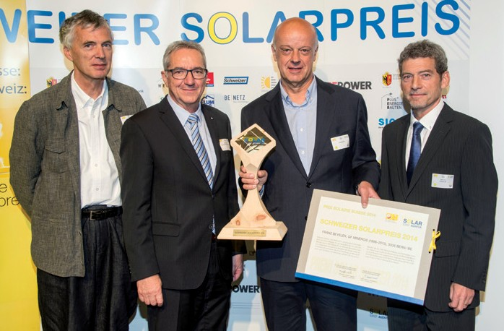
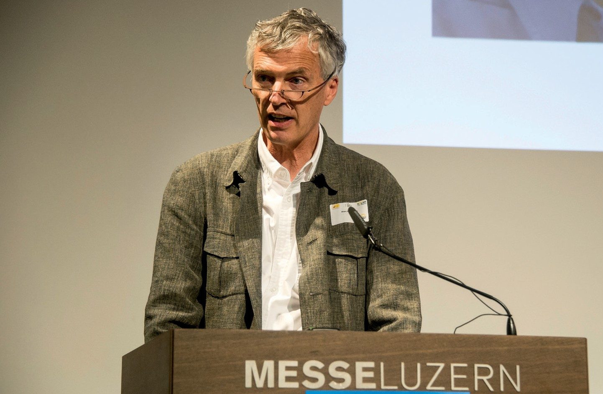1 2

- Le prof. Marc H. Collomb le 3 octobre 2014, à Lucerne, remettant pour la dernière fois le Prix Solaire Suisse en tant que président du jury.
- Le prof. Collomb avec Robert Küng, président du Conseil d’État du canton de Lucerne, Franz Beyeler, ancien directeur de Minergie et Kurt Frei, directeur de Flumroc (de g. à dr.).

24 | Schweizer Solarpreis 2015 | Prix Solaire Suisse 2015

